2101 高三模拟试卷

（江苏省武进高级中学）

一、单选题

1．下列说法中正确的是 ( )
A．质点、位移都是理想化模型
B．牛顿第一定律、牛顿第二定律都可以通实验来验证
C．单位m、kg、s是一组属于国际单位制的基本单位
D．长度、时间、力是一组属于国际单位制的基本单位的物理量
2．一个门电路的两个输入端A、B与输出端Z的波形如图所示，则可知该门电路是 ( )
B
A
Z
（A）“与”门． （B）“或”门．
（C）“与非”门． （D）“或非”门．
3．如图，m₁和m₂两木块上下叠放在一起，以初速度v斜向上抛出，
m₁
m₂
v
不考虑空气阻力，抛出后m₂的受力情况是 ( )

A．只受重力
B．受重力、抛力和m₁给的支持力
C．受重力、m₁给的压力和摩擦力
D．所受合力的方向与初速度方向在同一直线上
4．“嫦蛾一号成功发射后，探月成为同学们的热门话题。一位同学为了测算卫星在月球表面附近做匀述圆周运动的环绕速度，提出了如下实验方案：在月球表面以初速度$υ_{0}$竖直上抛一个物体，测出物体上升的最大高度h，已知月球的半径为R，便可测算出绕月卫星的环绕速度。按这位同学的方案，绕月卫星的环绕速度为 ( )
A.$υ_{0}\sqrt{\frac{2h}{R}}$ B. $υ_{0}\sqrt{\frac{R}{2h}}$ C. $υ_{0}\sqrt{\frac{2R}{h}}$ D. $υ_{0}\sqrt{\frac{h}{2R}}$
5．绝缘水平面上固定一正点电荷Q，另一质量为m、电荷量为 – q的滑块（可看作点电荷）从a点以初速度v₀沿水平面向Q运动，到达b点时速度为零. 已知a、b间距离为s，滑块与水平面间的动摩擦因数为，且最大静摩擦力认为等于滑动摩擦力，重力加速度为g。 以下判断正确的（ ）
A．滑块在运动过程中所受Q的库仑力有可能大于滑动摩擦力
B．滑块在运动过程的中间时刻，瞬时速度的大小等于
Q
-q
v₀
a
b
C．此过程中产生的内能为
D．Q产生的电场中，a、b两点间的电势差为
二、多选题
6．一理想变压器的原线圈A、B两端接入电压为u = 3sin314t V的交变电流。原线圈匝数n₁ =100匝，副线圈匝数n₂ =200匝，则：（ ）
A
C
B
D
n₁
n₂
A．将击穿电压为6V的电容器接在C、D两端，不能正常工作
B．把电磁打点计时器接在C、D两端，打点周期为0.01s
C．把额定电压为6V的小灯泡接在C、D两端，小灯泡能正常工作
D．把交流电压表接在C、D两端时，电压表读数为8.48V
7．一物体沿固定斜面从静止开始向下运动，经过时间t₀滑至斜面底端。已知在物体运动过程中物体所受的摩擦力恒定。若用F、v、s和E分别表示该物体所受的合力、物体的速度、位移和机械能，则下列图象中可能正确的是 （ ）
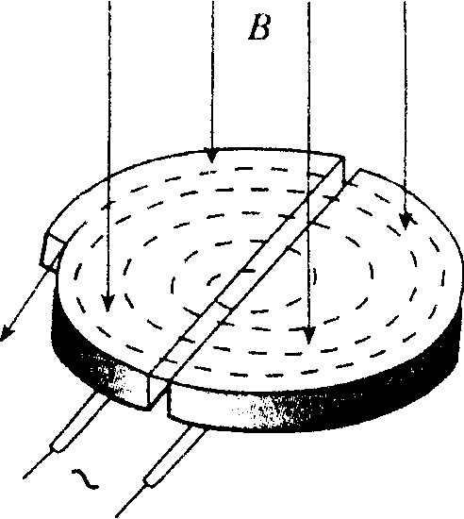
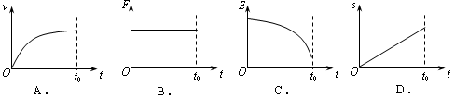
8．回旋加速器是加速带电粒子的装置。其主体部分是两个D形金属盒，两金属盒处于垂直于盒底的匀强磁场中，并分别与高频交流电源两极相连接，从而使粒子每次经过两盒间的狭缝时都得到加速，如图所示。现要增大带电粒子从回旋加速器射出时的动能，下列方法可行的是( )
A．减小狭缝间的距离 B．增大金属盒的半径
C．增大高频交流电压 D．增大磁场的磁感应强度
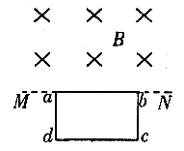
9．如图，abcd是位于竖直平面内的正方形闭合金属线框，线框上方有与线框平面垂直的足够大匀强磁场，磁场的下边界MN与线框的ab边重合，今将线框以速度v₀竖直向上抛出，穿过边界MN后又回到初始位置，若在运动过程中线框平面始终竖直．则上述过程中线框的速度随时间的变化情况可能是 ( )
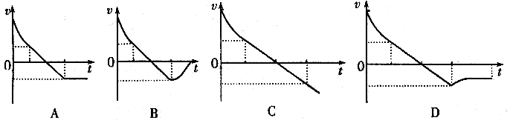

三、简答题
10．（1）有一游标卡尺，主尺的最小分度是1mm，游标上有20个小的等分刻度，用它测量 一小球的直径，如图1所示，其读数是________________mm；用螺旋测微器测量一根金属丝的直径，如图2所示，其读数是____________________mm．
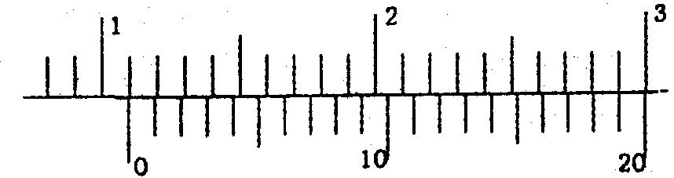
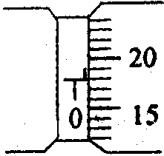
图1
图2

（2）在《验证机械能守恒定律》的实验中，已知重锤的质量为，使用的交流电的频率为。重锤从高处由静止开始下落，重锤上拖着的纸带通过打点计时器打出一系列的点，对纸带上的点进行测量并通过计算，就可以验证机械能守恒定律。
如图所示，选取纸带上打出的连续五个点A、B、C、D、E，测出A点距起始点O的距离为s₀，点A、C间的距离为s_{l}，点C、E间的距离为s₂，用以上给出的已知量写出C点速度的表达式为 ，打点计时器在打O点到C点的这段时间内，重锤的重力势能的减少量为 ，动能的增加量为 。
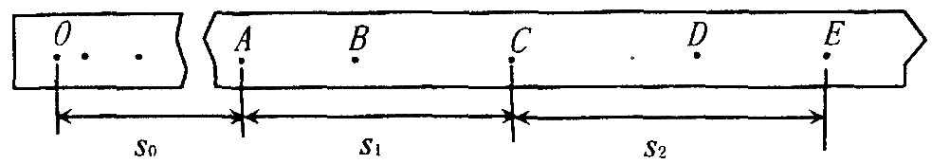
11、有一根很细的均匀空心金属管，管长约50cm、电阻约为10，现需测定它的内径d，但因其内径较小，无法用游标卡尺直接测量。已知这种金属的电阻率为。实验室中可以提供下列器材：
A．毫米刻度尺；
B．螺旋测微器；
C．电流表（量程300mA，内阻约1）；
D．电流表（量程3A，内阻约0.1）；
E．电压表（量程3V，内阻约6k）：
F．滑动变阻器（最大阻值lk，额定电流0.5A）；
G．滑动变阻器（最大阻值5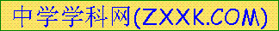，额定电流2A）；
H．蓄电池（电动势6V，内阻0.05）；
J．开关一个及带夹子的导线若干。
请设计一个实验方案，要求实验误差小，便于调节。回答下列问题：
①实验中应测物理量的名称及符号是
；
②电流表应选择 ，滑动变阻器应选择 ；（填字母）
③请你设计一个电路图将其画在答题卷的方框中，要求误差尽可能小，并能多测几组数据。
④用测得的物理量、已知量的字母写出计算金属管内径的表达式为= 。
12、【选做题】
A．（选修3-3）(12分)
（1）下列说法中正确的是
A．布朗运动的剧烈程度与温度有关，所以布朗运动也叫做热运动
B．彩色液晶显示屏是应用液晶在不同电场中对不同颜色的光吸收强度不同制成的
C．能量耗散说明能量在不断减少
D．热力学第二定律也可以表述为：气体向真空的自由膨胀是不可逆的
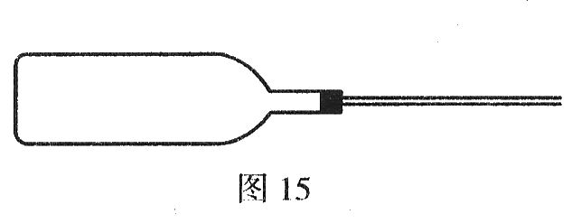
（2）某学校科技兴趣小组，利用废旧物品制作了一个简易气温计：在一个空葡萄酒瓶中插入一根两端开口的玻璃管，玻璃管内有一段长度可忽略的水银柱，接口处用蜡密封，将酒瓶水平放置，如图．已知：该装置密封气体的体积为480cm³,玻璃管内部横截面积为0.4cm²，瓶口外的有效长度为48cm．当气温为7ºC时，水银柱刚好处在瓶口位置．假设水银柱从瓶口处缓慢移动到最右端的过程中，密封气体从外界吸收3J热量，问在这一过程中该气体的内能如何变化?变化了多少?(已知大气压为1×lO⁵Pa)

（3）一种油的密度为$ρ$，摩尔质量为M．取体积为V的油慢慢滴出，可滴n滴．将其中一滴滴在广阔水面上，形成面积为S的单分子油膜．试估算：
①阿伏加德罗常数；
②其中一滴油滴含有的分子数．

B．（选修3-4）(12分)
（1）（4分）以下说法中正确的是
A．光的偏振现象说明光是一种纵波
B．相对论认为空间和时间与物质的运动状态有关
C．麦克斯韦预言并用实验验证了电磁波的存在
D．在光的双缝干涉实验中，若仅将入射光由绿光变为红光，则条纹间距变宽
（2）（4分）如图所示是一列沿x轴正方向传播的简谐横波在t = 0时刻的波形图，已知波的传播速度
x/m
y/cm
5
-5
0
0.5
1.0
1.5
2.0
v
v = 2m/s．试回答下列问题：
①写出x = 0.5 m处的质点做简谐运动的表达式：
cm；
②x = 0.5m处质点在0～5.5s内通过的路程为
cm．
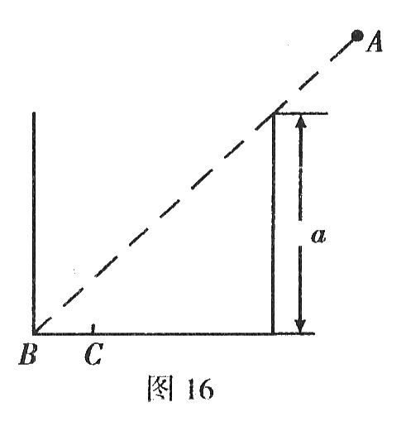
（3）（4分）一个装盛某种液体的圆柱形铁桶，其中央纵截面是边长为a的正方形，如图16所示.当桶内没有液体时，从某点A恰能看到桶底边缘的某点B．当桶内液体的深度为桶高的$\frac{3}{4}$时，仍沿AB方向看去，恰好看到桶底上的C点，C、B两点相距$\frac{1}{4}$a，求该液体的折射率(最后结果可用根式表示)．

C．（选修3-5）(12分)
（1）以下说法中正确的有（ ）
A．原子核放出β粒子后，转变成的新核所对应的元素是原来的同位素
B．卢瑟福的α粒子散射实验揭示了原子核具有复杂的结构
C．光电效应实验揭示了光的粒子性
D．玻尔在研究原子结构中引进了量子化的观念
（2）放射性同位素${}_{6}^{\text{14}}{}C$被考古学家称为“碳钟”，它可以用来判定古生物体的年代，此项研究获得1960年诺贝尔化学奖．宇宙射线中高能量的中子碰到空气中的氮原子后，会形成很不稳定的${}_{6}^{\text{14}}{}C$，它很容易发生衰变，放出β射线变成一个新核．上述衰变的核反应方程是 ；${}_{6}^{\text{14}}{}C$的半衰期为5730年，若测得一古生物遗骸中的${}_{6}^{\text{14}}{}C$含量只有活体中的12.5%，则此遗骸距今约有 年．
（3）静止的氮核${}_{7}^{\text{14}}{}N$被速度为v₀的中子${}_{0}^{1}{}n$击中生成碳核${}_{6}^{\text{12}}{}C$和另一种原子核甲，已知${}_{6}^{\text{12}}{}C$与甲核的速度方向与碰撞前中子的速度方向一致，碰后碳核${}_{6}^{\text{12}}{}C$与甲核的动量之比为l：1．
求${}_{6}^{\text{12}}{}C$与甲核的速度各是多大?

四、计算题
13．(15分)2010年2月在加拿大温哥华举行的第2l届冬季奥运会上，冰壶运动再次成为人们关注的热点，中国队也取得了较好的成绩．如图13，假设质量为m的冰壶在运动员的操控下，先从起滑架A点由静止开始加速启动，经过投掷线B时释放，以后匀减速自由滑行刚好能滑至营垒中心O停下．已知AB相距L₁，BO相距L₂，冰壶与冰面各处动摩擦因数均为μ，重力加速度为g．
(1)求冰壶运动的最大速度v_{m}．
(2)在AB段运动员水平推冰壶做的功W是多少?
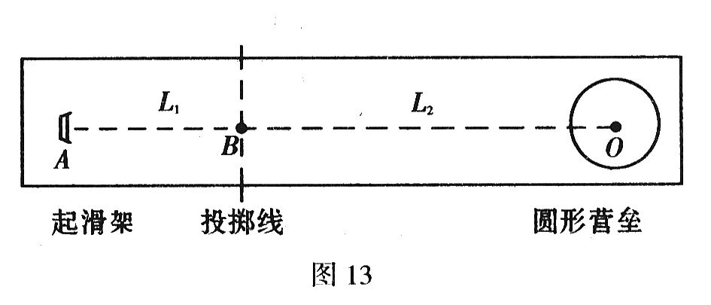
(3)若对方有一只冰壶(冰壶可看作质点)恰好紧靠营垒圆心处停着，为将对方冰壶碰出，推壶队员将冰壶推出后，其他队员在BO段的一半长度内用毛刷刷冰，使动摩擦因数变为$\frac{1}{2}$μ．若上述推壶队员是以与原来完全相同的方式推出冰壶的，结果顺利地将对方冰壶碰出界外，求运动冰壶在碰前瞬间的速度v．

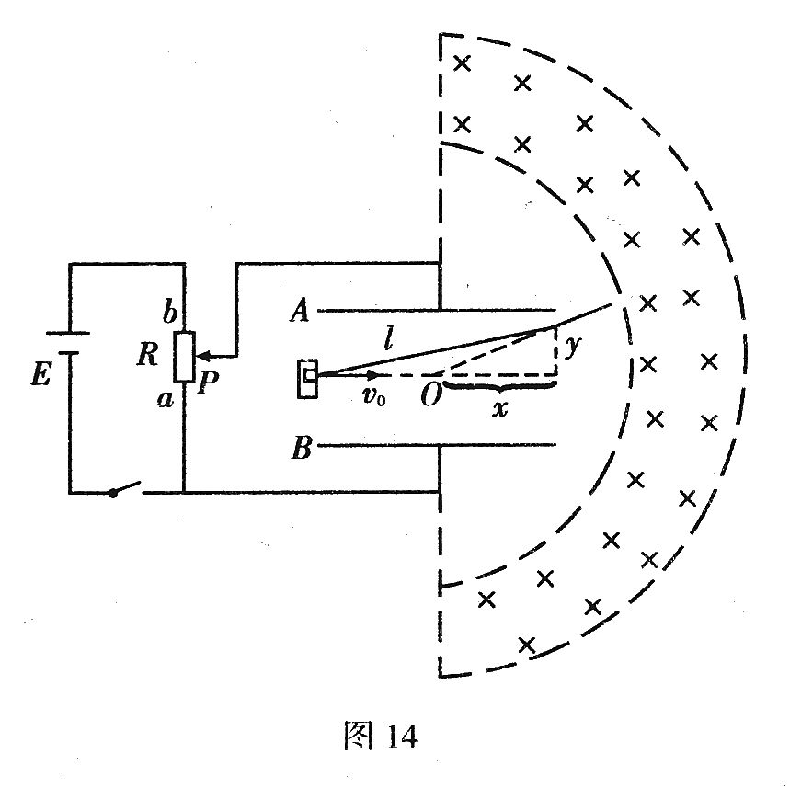
15．(15分)如图，两平行金属板A、B长度l=0.8m，间距d=0.6m．直流电源E能提供的最大电压为9×10⁵V，位于极板左侧中央的粒子源可以沿水平方向向右连续发射比荷为=$\frac{q}{m}$l×10⁷C/kg、重力不计的带电粒子，射人板间的粒子速度均为v₀=4×10⁶m/s．在极板右侧有一个垂直纸面向里的匀强磁场，磁感应强度B=lT，分布在环带区域中，该环带的内外圆的圆心与两板间的中心重合于O点，环带的内圆半径R_{l}=$\sqrt{2}$ m．将变阻器滑动头由a向b慢慢滑动，改变两板间的电压时，带电粒子均能从不同位置穿出极板射向右侧磁场，且两板间电压最大时，对应的粒子恰能从极板右侧边缘穿出．
(1)问从板间右侧射出的粒子速度的最大值v_{m}是多少?
(2)若粒子射出电场时，速度的反向延长线与v₀所在直线交于O/点，试用偏转运动相关量证明O/点与极板右端边缘的水平距离x=$\frac{l}{2}$，即O/与0重合，所有粒子都好像从两板的中心射 出一样．
(3)为使粒子不从磁场右侧穿出，求环带磁场的最小宽度d.

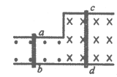
14．（15分）如右图所示，ab、cd两根质量均为m=2 kg的金属棒放在光滑的固定水平导轨上，左、右两部分导轨问的间距之比为$l_{b}:l_{c}=1:2$，导轨间有强度相等、方向相反的匀强磁场；两棒的电阻之比为$R_{b}:R_{c}=1:2$，导轨足够长且电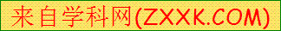阻忽略不计．若用F=250 N的水平恒力向右拉$\text{cd}$棒，在$\text{cd}$棒开始运动的头0．5$m$过程中，耐棒上产生的焦耳热为Q=30J，当耐棒运动的位移为0．5m时立即撤去拉力，这时两棒的速度大小之比为$v_{b0}:v_{c0}=1:2$。试求。
（1）F对$\text{cd}$做的功W是多少？
（2）两棒的最终速度$v_{b},v_{c}$各是多少？
（3）整个过程中$\text{ab}$棒中产生的总焦耳热$Q_{b}$是多少？

答案：
一、二 单选题、多选题
1 | 2 | 3 | 4 | 5 | 6 | 7 | 8 | 9
C | D | A | B | D | AC | BC | BD | AD
三、简答题
10、（1）10.95 0.680
(2) ①
11、 ①流过电阻的电流I；电阻两端的电压U；金属管的长度L；金属管的外径R。
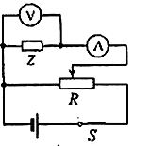
②C G ③

④

12、
A、（1） B D（2） 内能变大 1.08J（3）
B、（1） B D（2）y=5cos（2πt）、110 （3）
C、（1） C D（2）、17190 （3）、
13．(15分)解：(1)对冰壶在B→0段，由速度位移公式：
0-v_{m}² =-2aL₂
又a=$\frac{μ\text{mg}}{m}$ =μg
联立解出v_{m} =$\sqrt{2μ{\text{gL}}_{2}}$
(2)在A→B段，对冰壶由动能定理得：
W-μmgL₁ =$\frac{1}{2}{\text{mv}}_{m}^{2}$-0
结合v_{m} =$\sqrt{2μ{\text{gL}}_{2}}$，解出W =μmg(L₁+ L₂)
(3)从B→O段，由动能定理得：
-μmg$\frac{L_{2}}{2}$-$\frac{μ}{2}$mg$\frac{L_{2}}{2}$ =$\frac{1}{2}{\text{mv}}^{2}$-$\frac{1}{2}{\text{mv}}_{m}^{2}$
将v_{m} =$\sqrt{2μ{\text{gL}}_{2}}$代入，解出v = $\sqrt{\frac{1}{2}μ{\text{gL}}_{2}}$
14．(15分)
(1)解：由动能定理：
q$\frac{U}{2}$=$\frac{1}{2}{\text{mv}}_{m}^{2}$-$\frac{1}{2}{\text{mv}}_{0}^{2}$
解出v_{m}==5×10⁶m/s
(用平抛运动规律算出正确答案也给全分)
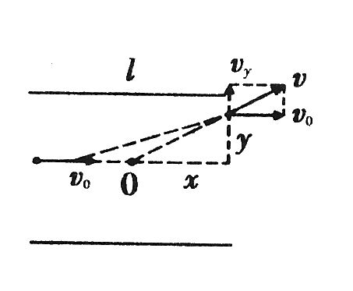
(2)证明：如图，设粒子在电场中的侧移为y，则
$\frac{x}{y}$=$\frac{v_{0}}{v_{y}}$
又l=v₀t
y=$\frac{v_{y}}{2}$t
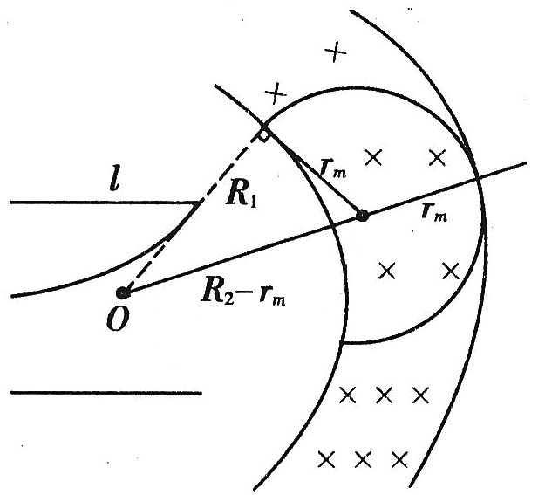
联立解得x=$\frac{l}{2}$
(用其它方式证明出来也按对)
(3)解：如图，设环带外圆半径为R₂，
所求d= R₂-R₁
R₁²+r_{m}²=(R₂-r_{m})²
qv_{m}B=$m\frac{v_{m}^{2}}{r_{m}}$
联立解得：d=(2-$\sqrt{2}$)m=O.586m

15．（15分）解答：
（1）$W=\text{Fx}=\text{250}×0\text{.}5J=\text{125}J$
（2）有拉力F作用过程：
$∵R_{b}:R_{c}=1:2$，$\text{cd}$棒上产生的焦耳热为Q=30J，可知$\text{ab}$棒上的生热为$Q^{'}=\text{15}J$。
$W=Q+Q^{'}+\frac{1}{2}{\text{mv}}_{b0}^{2}+\frac{1}{2}{\text{mv}}_{c0}^{2}$ ①
又因为：$v_{b0}=v_{c0}=1:2$
解得：$v_{b0}=4m/s,v_{c0}=8m/s$
撤去拉力F之后到最终稳定运动过程：
${\text{BIl}}_{b}t=m(v_{b}−v_{b0})$ ②
${\text{BIl}}_{c}t=m(v_{c0}−v_{c})$ ③
又因为：$l_{b}:l_{c}=1:2$
在稳定运动时：${\text{Bl}}_{b}v_{b}={\text{Bl}}_{c}c_{c}$ ④
解得：$v_{c}=3\text{.}2m/s,v_{b}=6\text{.}4m/s$
（3）系统总的生热为：$Q^{''}=W−\frac{1}{2}m(v_{b}^{2}+v_{c}^{2})=\text{73}\text{.}8J$
$∴Q_{b}=\frac{1}{3}Q^{''}=\text{24}\text{.}6J$

